Giới thiệu sách Tháng 11 – 2021

Chủ đề: Biết ơn thầy cô

Tên sách: “Thực hành Toán 7 tập 1+2”

Tác giả: Tôn Thân

Nhà xuất bản: Giáo dục Việt Nam

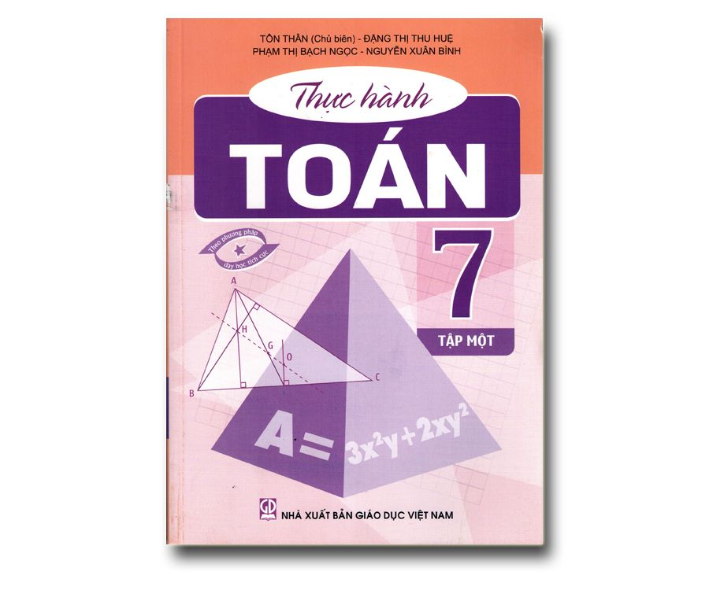

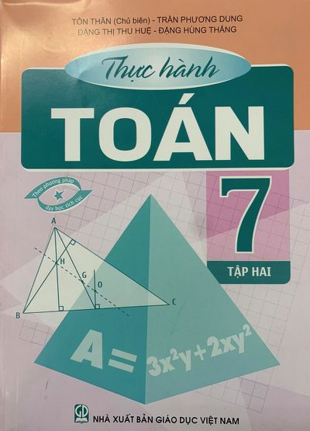

Kính thưa các thầy cô giáo và các em học sinh thân mến!
Sách là người bạn tốt của mỗi chúng ta, sách cho ta nguồn tri thức của nhân loại, sách cho ta những hiểu biết về cuộc sống, sách luôn là người bạn tri kỉ giúp chúng ta dạy tốt và học tốt. Bên cạnh những cuốn sách giáo khoa không thể thiếu, chúng ta phải lựa chọn những cuốn sách tham khảo phù hợp với từng môn học, bởi sách tham khảo là một tài liệu rất cần thiết và hữu ích. Trong các môn học môn Toán có thể coi là môn gắn bó dài nhất với cuộc đời học sinh. Từ trước đến nay dù yêu thích hay không các em học sinh vẫn phải học toán, làm các bài kiểm tra và vượt qua hàng loạt kì thi quan trọng nhất với môn toán vì vậy học toán giúp chúng ta khám phá và tìm ra những lợi ích tích cực và vẻ đẹp của nó.
Để có thể giúp tất cả chúng ta nắm được thêm tài liệu Toán có trong thư viện nhà trường, hôm nay tôi xin giới thiệu cuốn sách "Thực hành Toán 7 tập 1 + tập 2" của tác giả Tôn Thân, Nguyễn Xuân Bình, Đặng Thị Thu Huệ...
Cuốn sách do nhà xuất bản Giáo dục Việt Nam phát hành năm 2019 với 2 tập: Tập 1 và 2. Bìa cuốn sách được trang trí bắt mắt, hợp lý giúp bạn đọc có hứng thú tìm hiểu.
Bộ sách được biên soạn thành các chương, mỗi chương gồm nhiều chủ đề, mỗi chủ đề gồm nhiều hoạt động thể hiện qua các mục:
- Khơi dậy kiến thức: Gợi nhớ lại kiến thức cơ bản thông qua câu hỏi trắc nghiệm giúp học sinh nhận biết và thông hiểu.
- Thực hành: Gồm những bài tập áp dụng trực tiếp kiến thức, làm "sống lại" kiến thức trong các tình huống đơn giản, giúp học sinh nắm chắc kiến thức.
- Vận dụng: Tập luyện vận dụng kiến thức, kĩ năng vào giải các bài tập...Mục này bao gồm những ví dụ chọn lọc minh họa cho những dạng toán điển hình và bài tập cơ bản.
- Tìm tòi - Mở rộng: Vận dụng linh hoạt kiến thức, kĩ năng toán học để giải quyết các vấn đề phức tạp hơn trong học tập và trong đời sống...Mục này bao gồm ví dụ chọn lọc và bài tập nâng cao.
Trong sách còn có các đề kiểm tra chương, đề kiểm tra học kỳ, đề kiểm tra cuối năm giúp học sinh tự đánh giá kết quả học tập và mức độ phát triển năng lực của mình.
Ngoài ra còn có mục hướng dẫn giải - đáp số giúp học sinh tự kiểm tra lời giải để rút ra kinh nghiệm bổ ích.
Bộ sách sẽ là một tài liệu bổ trợ hữu ích, thiết thực đối với các em học sinh, các thầy các cô, các bậc phụ huynh, các nhà quản lí và tất cả những ai quan tâm đến việc phát triển năng lực học sinh.
Cuốn sách hiện có trong thư viện nhà trường, rất mong sự chú ý đón đọc của CB - GV và HS.

